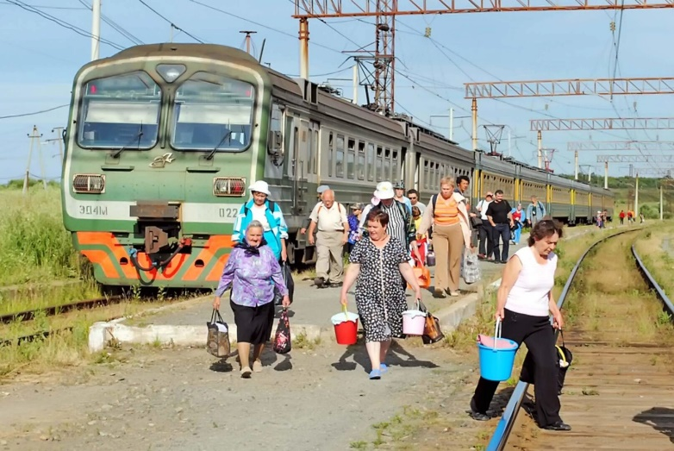 | Бесплатный проезд на железнодорожном транспорте пригородного сообщения
Областное государственное бюджетное учреждение «Управление социальной защиты населения по городу Черемхово, Черемховскому району и городу Свирску» информирует:

Неработающие пенсионеры за исключением федеральных льготников (граждане, имеющие инвалидность, ветераны боевых действий и т.п.) имеют право на бесплатный проезд на железнодорожном транспорте пригородного сообщения в период с 01.05.2025 по 30.09.2025.
Для того, чтобы в текущем году воспользоваться своим правом на бесплатный проезд в пригородных поездах неработающим пенсионерам необходимо получить соответствующее решение.
Для получения решения необходимо обратиться в областное государственное бюджетное учреждение «Управление социальной защиты и социального обслуживания населения по городу Черемхово, Черемховскому району и городу Свирску» по адресам: г. Черемхово, ул. Ленина, д. 18, каб. 108, 109, г. Свирск, ул. Чкалова, д. 1, со следующими документами:
- паспорт;
-пенсионное удостоверение (при наличии);
-трудовая книжка.
Выдача решение осуществляется с понедельника по пятницу с 9.00 до 18.00 часов.
Бесплатный проездной билет выдается в пригородных кассах железнодорожных вокзалов при предъявление следующих документов:
- решение о праве на бесплатный проезд железнодорожном транспорте пригородного сообщения;
- документ, удостоверяющий личность.
Дополнительную информацию можно получить по телефону 88001000001.

